Seminarul 6 Probleme și soluții
Material pentru profesor. Prima parte conține cele cinci probleme de bază. A doua parte rezolvă cele zece probleme din secțiunea 5 a paginii Moodle. Numerotarea coincide cu versiunea actualizată a HTML.

Problema de bază 1
Problemă: O firmă utilizează muncă la 50 lei pe unitate și capital la 100 lei pe unitate. Pentru 200 de produse folosește 10 unități de muncă și 15 de capital. Examinați costul total și dreapta izocostului. Analizați și reducerea ambelor prețuri cu 50%.
Date: w = 50 lei; r = 100 lei; L = 10; K = 15; Q = 200.
Cerințe: Ecuația costului total și a izocostului. Costul mediu. Panta izocostului. Efectul reducerii prețurilor.

Rezolvare pas cu pas
Pasul 1. Costul total este TC = w × L + r × K = 50 × 10 + 100 × 15 = 2 000 lei.
Pasul 2. Costul mediu total este ATC = TC / Q = 2 000 / 200 = 10 lei pentru un produs.
Pasul 3. La TC = 2 000 avem 50L + 100K = 2 000. Prin urmare K = 20 − (1/2)L. Intersecțiile sunt K = 20 și L = 40. Panta este −w/r = −1/2.
Pasul 4. Cu prețuri reduse la jumătate costul combinației inițiale devine TC nou = 25 × 10 + 50 × 15 = 1 000 lei. Noul ATC este 5 lei. Pentru costul de 1 000 lei noua dreaptă este 25L + 50K = 1 000 și are aceeași poziție geometrică.
Pasul 5. Dacă păstrăm în schimb un buget de 2 000 lei după reducerea prețurilor avem 25L + 50K = 2 000. Dreapta se deplasează în afară paralel cu cea inițială.
Interpretare economică: O reducere proporțională a prețurilor factorilor nu modifică panta izocostului. Se reduce costul combinației inițiale. Poziția izocostului depinde de bugetul de cost ales.
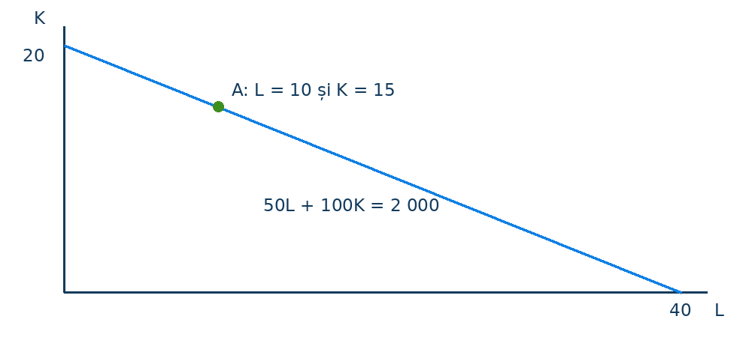
Exemplu practic. O brutărie poate cumpăra aceleași cantități de muncă și capital la prețuri mai mici. Costul combinației scade. Producția rămâne aceeași dacă tehnologia și cantitățile factorilor rămân neschimbate.

Problema de bază 2
Problemă: Costul total depinde de producție după funcția TC = (50 + 4Q)². Determinați toți indicatorii pentru Q = 50.
Date: TC(Q) = (50 + 4Q)²; Q = 50 unități.
Cerințe: TC și FC și VC și ATC și AFC și AVC și MC.

Rezolvare pas cu pas
Pasul 1. Dezvoltăm expresia TC = 2 500 + 400Q + 16Q². Rezultă FC = 2 500 și VC = 400Q + 16Q².
Pasul 2. La Q = 50 obținem TC = (50 + 200)² = 62 500 lei și VC = 60 000 lei.
Pasul 3. AFC = 2 500 / 50 = 50 lei pe unitate. AVC = 60 000 / 50 = 1 200 lei pe unitate.
Pasul 4. ATC = 62 500 / 50 = 1 250 lei pe unitate. Verificare: AFC + AVC = 1 250.
Pasul 5. Costul marginal punctual este derivata funcției TC. MC(Q) = 400 + 32Q. La Q = 50 rezultă MC = 2 000 lei pe unitate. Pentru o creștere discretă de la Q = 49 la Q = 50 sporul este 1 984 lei. Aceste măsuri nu sunt identice.
Interpretare economică: Costul mediu reprezintă costul repartizat pe unitate. Costul marginal punctual reprezintă panta funcției costului total la Q = 50.
Exemplu practic. Costul unei comenzi suplimentare se analizează prin variația costului total. ATC descrie costul mediu al întregii producții și poate fi diferit de costul comenzii suplimentare.

Problema de bază 3
Problemă: În cadrul unei firme activează patru muncitori. Produsul mediu zilnic este 15 unități pe muncitor. Cu cinci muncitori produsul mediu zilnic devine 20 de unități. FC zilnic este 600 lei și salariul zilnic al fiecărui muncitor este 100 lei.
Date: L inițial = 4; Q inițial = 60; L nou = 5; Q nou = 100; FC = 600 lei; w = 100 lei.
Cerințe: Toți indicatorii de cost pentru cinci muncitori și costul marginal pe interval.

Rezolvare pas cu pas
Pasul 1. Transformăm produsul mediu în produs total: Q inițial = 4 × 15 = 60. Q nou = 5 × 20 = 100. Aceste cantități permit calcularea costurilor medii și a variației producției.
Pasul 2. Cu cinci muncitori VC = 5 × 100 = 500 lei. FC = 600 lei. TC = 1 100 lei.
Pasul 3. La Q = 100 rezultă AFC = 600 / 100 = 6 lei. AVC = 500 / 100 = 5 lei. ATC = 1 100 / 100 = 11 lei.
Pasul 4. În situația inițială TC = 600 + 4 × 100 = 1 000 lei. Creșterea costului este 100 lei și creșterea producției este 40 de unități.
Pasul 5. MC mediu pe interval = ΔTC / ΔQ = 100 / 40 = 5/2 lei pe unitate. Produsul marginal al celui de-al cincilea muncitor este 40 de unități.
Interpretare economică: Al cincilea lucrător mărește producția cu 40 de unități. Costul suplimentar pe unitatea nouă este inferior costului mediu existent.
Exemplu practic. Un lucrător suplimentar poate folosi mai bine utilajul existent. Comparația corectă privește producția suplimentară și salariul suplimentar din aceeași zi.

Problema de bază 4
Problemă: În primul an firma produce 1 800 de unități. Costuri: materii prime 200 000 lei; materii auxiliare 100 000 lei; combustibil 50 000 lei; energie productivă 75 000 lei; salarii 150 000 lei din care 80% pentru personalul din producție; amortizare liniară 85 000 lei; alte costuri cu arenda spațiilor și iluminarea și încălzirea 120 000 lei. În anul al doilea producția se triplează iar costurile variabile cresc proporțional.
Date: Q₁ = 1 800; Q₂ = 5 400. Costurile fixe rămân neschimbate.
Cerințe: FC și VC și TC și ATC și AFC și AVC și MC pentru anul al doilea.

Rezolvare pas cu pas
Pasul 1. Din salarii 80% × 150 000 = 120 000 lei reprezintă partea variabilă. Restul de 30 000 lei reprezintă partea fixă.
Pasul 2. VC₁ = 200 000 + 100 000 + 50 000 + 75 000 + 120 000 = 545 000 lei.
Pasul 3. FC₁ = 30 000 + 85 000 + 120 000 = 235 000 lei. TC₁ = 780 000 lei.
Pasul 4. În anul doi VC₂ = 3 × 545 000 = 1 635 000 lei. FC₂ = 235 000 lei. TC₂ = 1 870 000 lei.
Pasul 5. La Q₂ = 5 400 obținem AFC₂ = 235 000 / 5 400 = 1175/27 lei; AVC₂ = 1 635 000 / 5 400 = 2725/9 lei; ATC₂ = 1 870 000 / 5 400 = 9350/27 lei pe unitate.
Pasul 6. MC mediu între ani = (1 870 000 − 780 000) / (5 400 − 1 800) = 1 090 000 / 3 600 = 2725/9 lei pe unitate.
Interpretare economică: Costul fix mediu scade când crește producția. Costul variabil pe unitate rămâne constant doar prin ipoteza de proporționalitate din exercițiu.
Exemplu practic. O firmă poate repartiza chiria aceleiași hale asupra mai multor produse. Scăderea AFC nu dovedește singură existența economiilor de scară pe termen lung.

Problema de bază 5
Problemă: Pentru 750 de produse firma utilizează 5 unități de capital și 3 unități de muncă. Produsele marginale sunt 100 de unități pentru muncă și 80 pentru capital. Prețurile sunt 30 lei pentru capital și 50 lei pentru muncă.
Date: Q = 750; K = 5; L = 3; MP al muncii = 100; MP al capitalului = 80; w = 50 lei; r = 30 lei.
Cerințe: Verificați condiția de minimizare și direcția ajustării factorilor.

Rezolvare pas cu pas
Pasul 1. MP al muncii / w = 100 / 50 = 2 unități de produs pe leu.
Pasul 2. MP al capitalului / r = 80 / 30 = 8/3 unități de produs pe leu.
Pasul 3. Rata marginală de substituție tehnologică este MP al muncii / MP al capitalului = 100 / 80 = 5/4. Raportul prețurilor este w / r = 50 / 30 = 5/3.
Pasul 4. Condiția interioară de minimizare MP al muncii / w = MP al capitalului / r nu este satisfăcută.
Pasul 5. La aceste valori marginale capitalul oferă mai mult produs pentru fiecare leu. Firma ar trebui să înlocuiască o parte din muncă prin capital pentru a menține Q constant. Ajustarea continuă până la condiția de egalitate dacă tehnologia permite o soluție interioară.
Interpretare economică: Nu putem calcula cantitățile optime exacte fără funcția de producție. Putem stabili numai direcția locală a ajustării factorilor.
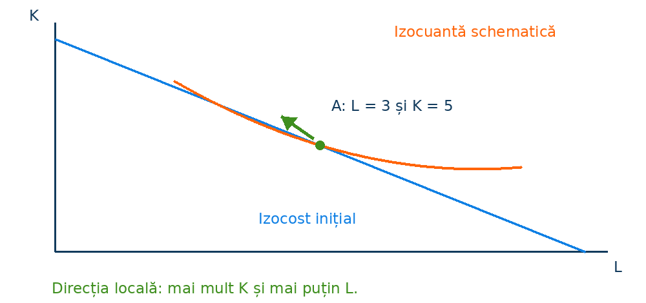
Schemă locală orientativă. Forma completă a izocuantei și combinația optimă exactă nu pot fi determinate fără funcția de producție.
Exemplu practic. Un mixer poate înlocui o parte din munca manuală. Alegerea depinde de contribuția suplimentară pe leu și de posibilitățile tehnice de substituție.

Problema pentru rezolvare 1
Date: w = 40 lei; r = 80 lei; pentru 150 de produse firma folosește L = 12 și K = 9. Ambele prețuri scad cu 25%.
1. TC = 40 × 12 + 80 × 9 = 1 200 lei. ATC = 1 200 / 150 = 8 lei pe produs.
2. Izocostul inițial este 40L + 80K = 1 200. Cu L pe axa orizontală K = 15 − L/2. Intersecțiile sunt L = 30 și K = 15. Panta este −1/2.
3. După reducere w = 30 lei și r = 60 lei. TC nou = 30 × 12 + 60 × 9 = 900 lei. ATC nou = 900 / 150 = 6 lei.
4. Izocostul combinației inițiale devine 30L + 60K = 900 și coincide geometric cu dreapta inițială. Pentru bugetul neschimbat de 1 200 lei noua dreaptă se deplasează paralel în afară.

Problema pentru rezolvare 2
Date: TC(Q) = (30 + 3Q)². Analizați Q = 20 unități.
1. TC = (30 + 3Q)² = 900 + 180Q + 9Q². FC = 900 lei și VC = 180Q + 9Q².
2. La Q = 20 avem TC = 8 100 lei și VC = 7 200 lei.
3. AFC = 45 lei. AVC = 360 lei. ATC = 405 lei pe unitate. Verificăm 45 + 360 = 405.
4. MC punctual = dTC/dQ = 180 + 18Q. La Q = 20 obținem 540 lei pe unitate. Media de 405 lei privește întreaga producție. MC privește variația locală a costului.

Problema pentru rezolvare 3
Date: Patru muncitori produc 80 de unități zilnic. Cinci muncitori produc 115 unități. Salariul zilnic este 120 lei pe muncitor iar FC zilnic este 500 lei.
1. Pentru cinci muncitori VC = 5 × 120 = 600 lei. FC = 500 lei. TC = 1 100 lei la Q = 115 unități pe zi.
2. AFC = 500/115 = 100/23 lei. AVC = 600/115 = 120/23 lei. ATC = 1 100/115 = 220/23 lei pe unitate.
3. Cu patru muncitori TC inițial = 500 + 4 × 120 = 980 lei. ΔTC = 120 lei și ΔQ = 115 − 80 = 35 de unități. MC mediu pe interval = 120/35 = 24/7 lei pe unitate.
4. Al cincilea muncitor adaugă 35 de unități zilnic. Comparația presupune că salariile sunt singurele costuri variabile din problemă.

Problema pentru rezolvare 4
Date: Anul 1: Q = 1 000 unități. Materii prime 110 000 lei. Materiale auxiliare 40 000 lei. Energie de producție 25 000 lei. Salarii 90 000 lei din care 70% pentru producție. Amortizare 45 000 lei. Chirie și iluminare 35 000 lei. În anul 2 producția se dublează. VC crește proporțional și FC rămâne constant.
1. Partea productivă a salariilor este 90 000 × 70% = 63 000 lei. Partea fixă este 27 000 lei.
2. VC în anul 1 = 110 000 + 40 000 + 25 000 + 63 000 = 238 000 lei. FC = 27 000 + 45 000 + 35 000 = 107 000 lei. TC = 345 000 lei.
3. În anul 2 Q = 2 000. VC = 476 000 lei. FC = 107 000 lei. TC = 583 000 lei.
4. AFC = 107/2 lei. AVC = 238 lei. ATC = 583/2 lei pe unitate. MC mediu = (583 000 − 345 000)/(2 000 − 1 000) = 238 lei.
5. Producția dublă repartizează același FC asupra unui număr dublu de unități. AFC se reduce la jumătate. AVC rămâne constant prin ipoteza de proporționalitate.

Problema pentru rezolvare 5
Date: Firma produce Q = 600 folosind L = 4 și K = 6. MP al muncii este 90 și MP al capitalului este 60. Prețurile sunt w = 45 lei și r = 20 lei.
1. MP al muncii / w = 90/45 = 2 unități pe leu. MP al capitalului / r = 60/20 = 3 unități pe leu.
2. Condiția de minimizare interioară nu este satisfăcută. Capitalul are contribuția marginală mai mare pe leu. Firma înlocuiește local o parte din muncă prin capital dacă tehnologia permite menținerea producției.
3. TC inițial = 45 × 4 + 20 × 6 = 300 lei. Cantitățile optime exacte nu rezultă din datele marginale disponibile.

Problema pentru rezolvare 6
Date: w = 60 lei; r = 90 lei; pentru 240 de produse firma folosește L = 8 și K = 12. Prețurile ambilor factori cresc cu 20%.
1. TC inițial = 60 × 8 + 90 × 12 = 1 560 lei. ATC inițial = 1 560/240 = 13/2 lei pe unitate.
2. Izocostul este 60L + 90K = 1 560. K = 52/3 − (2/3)L. Intersecțiile sunt K = 52/3 și L = 26. Panta este −2/3.
3. După creșterea prețurilor w = 72 și r = 108. TC nou = 72 × 8 + 108 × 12 = 1 872 lei. ATC nou = 39/5 lei pe unitate.
4. Izocostul aferent combinației inițiale coincide geometric cu cel inițial deoarece și costul crește cu 20%. Pentru bugetul fix de 1 560 lei dreapta se deplasează paralel spre origine.

Problema pentru rezolvare 7
Date: TC(Q) = (40 + 2Q)². Analizați Q = 30 unități.
1. TC = (40 + 2Q)² = 1 600 + 160Q + 4Q². FC = 1 600 și VC = 160Q + 4Q².
2. La Q = 30 obținem TC = 10 000 lei și VC = 8 400 lei.
3. AFC = 160/3 lei. AVC = 280 lei. ATC = 1 000/3 lei pe unitate. Verificăm 160/3 + 280 = 1 000/3.
4. MC punctual = 160 + 8Q. La Q = 30 MC = 400 lei pe unitate. Media ATC descrie întreaga producție iar MC descrie variația locală.

Problema pentru rezolvare 8
Date: Trei muncitori produc 54 de unități zilnic. Patru muncitori produc 90 de unități. Salariul zilnic este 150 lei pe muncitor iar FC zilnic este 750 lei.
1. Cu patru muncitori VC = 4 × 150 = 600 lei. FC = 750 lei. TC = 1 350 lei. Q = 90 unități pe zi.
2. AFC = 750/90 = 25/3 lei. AVC = 600/90 = 20/3 lei. ATC = 1 350/90 = 15 lei pe unitate.
3. Cu trei muncitori TC = 750 + 3 × 150 = 1 200 lei. ΔTC = 150 lei și ΔQ = 90 − 54 = 36 de unități. MC mediu = 150/36 = 25/6 lei pe unitate.
4. Producția crește cu 36 de unități datorită muncitorului suplimentar în condițiile date. FC nu se modifică.

Problema pentru rezolvare 9
Date: Anul 1: Q = 2 500 unități. Materii prime 180 000 lei; combustibil productiv 45 000 lei; energie productivă 60 000 lei; salarii 200 000 lei din care 75% pentru producție; amortizare 80 000 lei; alte costuri fixe 95 000 lei. În anul 2 producția crește cu 40% iar VC este proporțional.
1. În anul 1 salariile productive sunt 200 000 × 75% = 150 000 lei. Partea fixă este 50 000 lei.
2. VC în anul 1 = 180 000 + 45 000 + 60 000 + 150 000 = 435 000 lei. FC = 50 000 + 80 000 + 95 000 = 225 000 lei. TC = 660 000 lei.
3. În anul 2 Q = 2 500 × 140% = 3 500 unități. VC = 435 000 × 140% = 609 000 lei. FC = 225 000 lei. TC = 834 000 lei.
4. AFC = 450/7 lei. AVC = 174 lei. ATC = 1 668/7 lei pe unitate. MC mediu = (834 000 − 660 000)/(3 500 − 2 500) = 174 lei pe unitate.
5. Creșterea producției reduce AFC. AVC rămâne constant prin ipoteza de proporționalitate. ATC scade de la 264 lei la 1 668/7 lei pe unitate.

Problema pentru rezolvare 10
Date: Firma produce Q = 900 folosind L = 6 și K = 5. MP al muncii este 72 și MP al capitalului este 96. Prețurile sunt w = 24 lei și r = 48 lei.
1. MP al muncii / w = 72/24 = 3 unități pe leu. MP al capitalului / r = 96/48 = 2 unități pe leu.
2. Munca are contribuția marginală mai mare pe leu. Firma înlocuiește local o parte din capital prin muncă dacă tehnologia permite păstrarea producției.
3. TC inițial = 24 × 6 + 48 × 5 = 384 lei. Condiția de egalitate nu este satisfăcută și combinația optimă exactă nu poate fi calculată fără funcția de producție.

